**REPUBLIC OF CAMEROON**

**\*\*\*\*\*\*\*\***

**PEACE-WORK-FATHERLAND**

**\*\*\*\*\*\***

**UNIVERSITY OF DSCHANG**

**\*\*\*\***

**FACULTY OF SCIENCES**

**\*\***

**DEPARTMENT OF MATHS-INFO**

**REPUBLIQUE DU CAMEROUN**

**\*\*\*\*\*\*\*\***

**PAIX-TRAVAIL-PATRIE**

**\*\*\*\*\*\***

**UNIVERSITE DE DSCHANG**

**\*\*\*\***

**FACULTE DES SCIENCES**

**\*\***

**DEPARTEMENT DE MATHS-INFO**



THÈME : GESTION DES CALENDRIERS SCOLAIRES

Présenté par:

|  |  |  |
| --- | --- | --- |
| **N°** | **NOM** | **MATRICULE** |
| 1 | KAMTCHUING KOUAM DANY (chef de groupe) | CM-UDS-21SCI 0112 |
| 2 | ANAKENG DEMATELI SHAGUI BRIOLE | CM-UDS-20SCI 0171 |
| 3 | MOUNCHIKPOU MEFIRE HAMED KAMAL | CM-UDS-21SCI 0601 |
| 4 | SAHA KENNE BEAUTERO DIVANE | CM-UDS-21SCI 0639 |
| 5 | TCHIGUIA FRANCELLE SYNTIA | CM-UDS-21SCI 0661 |
| 6 | GOUAFFO NANFAH JOHANN BRANDON | CM-UDS-18SCI2132 |

Proposé et coordonné par : Dr AZANGUEZET

SOMMAIRE

INTRODUCTION 3

I. DESCRIPTION DU SYSTÈME 5

I.1 DESCRIPTION DES ACTION DU SYSTÈME 5

I.2 DESCRIPTION DE L’ORGANIGRAMME 5

I.3 DESCRIPTION DES OBJETS ET DES ACTEURS 5

I.4 DESCRIPTION DES OBJETS ET DES RELATIONS : *Diagramme de flux* 5

II. ANALYSE DE BESOIN 6

II.1 DESCRIPTION DES BESOINS 6

II.1.a Besoins fonctionnelles 6

II.1.b Besoins non fonctionnelles 6

II.2 COLLECTENT DES DONNÉES 6

II.2.a Détermination des objectifs et relation 6

II.2.b Détermination des propriétés 6

II.2.c Diagramme de synthèse des documents 6

II.2.d Dictionnaires de données 6

II.2.e Règle de gestion 6

III. CONCEPTION DES SCHÉMA 7

III.1 GRAPHE DE DÉPENDANCE FONCTIONNELS NORMALISE 7

III.1.a MCD 7

III.1.b MLD 7

III.1.c MPD 7

IV. CONCEPTION DES TRAITEMENTS 8

V. ARCHITECTURE DE SYSTÈME ET CONCEPTION DES INTERFACE IHM(*Interface Homme machine*) 9

V.1 ARCHITECTURE DU SYSTÈME 9

V.2 CONCEPTION DES IHM 9

V.2.a Définition des interfaces IHM 9

V.2.b Description dynamique des interfaces IHM 9

V.2.c description des algorithmes et fonctionnalité 9

V.2.d Description des processus d’internalisation 9

V.2.e Description exhaustive des messages envoyer par l’application(*codifier les messages*) 9

VI. RÉALISATION 10

VI.1 OBJETS 10

VI.2 RELATIONS 10

CONCLUSION 11

# INTRODUCTION

Dans le cadre de notre projet, l'un des éléments clés pour garantir une organisation efficace est la gestion des calendriers. Dans cette optique, nous avons mis en place un module dédié qui permettra de planifier et suivre les échéances importantes de manière optimale.

Par conséquent, il faut comprendre immédiatement, qu’est-ce que ***la planification*** ? Qu’est-ce qu’un ***calendrier académique***? Et qu’est-ce qu’un ***agenda étudiant*** ?

***Un agenda d'étudiant*** est un outil de gestion du temps qui aide les étudiants à organiser tout ce qu'ils doivent faire pendant la semaine, la session et l'année scolaire. Il permet de facilement planifier le travail scolaire et de rester organisé. ***La planification*** dans le milieu scolaire fait référence à l'organisation des tâches, activités et projets pour les étudiants et les enseignants. Elle peut inclure la planification de la semaine, du mois ou de toute l'année académique, et peut impliquer la planification de cours, d'exercices, d'examens, de projets, de sorties ou d'autres activités spéciales. La planification peut également inclure la définition des objectifs d'apprentissage, l'évaluation des résultats et la préparation de plans d'action pour améliorer l'expérience d'apprentissage des étudiants. Globalement, la planification est un élément important dans le milieu scolaire pour s'assurer que les activités d'apprentissage sont bien structurées et qu'elles répondent aux besoins des étudiants. ***Un calendrier académique*** en milieu scolaire est un calendrier qui présente les dates importantes pour les étudiants tout au long de l'année scolaire. Il peut inclure les dates de début et de fin de chaque trimestre ou semestre, les vacances scolaires, les examens, les jours fériés et toute autre date pertinente pour les activités et les événements scolaires. Le calendrier académique est généralement établi par l'établissement scolaire et communiqué aux étudiants, aux enseignants et au personnel administratif afin qu'ils puissent se préparer à l'avance pour les différents événements du calendrier.

La gestion des calendriers est un aspect crucial dans tout projet, car elle permet d'organiser et de planifier les différentes tâches et échéances. Cependant, il peut y avoir des problématiques spécifiques liées à ce module de gestion des calendriers. Dans ce contexte, une problématique d'introduction pertinente pourrait être : "Comment optimiser la gestion des calendriers dans le cadre du projet afin de garantir une meilleure coordination des activités et respecter les délais ?" Cette problématique soulève des questions importantes sur les défis potentiels liés à la gestion des calendriers et l'importance de trouver des solutions efficaces pour assurer la réussite du projet.

La gestion des calendriers est une fonctionnalité essentielle du projet de gestion des élèves. Il permet de créer, modifier et consulter les calendriers scolaires des différents niveaux, classes et groupes d'élèves. Il facilite également la planification des activités pédagogiques, des évaluations et des événements scolaires. Le module de gestion des calendriers est conçu pour être simple, intuitif et adaptable aux besoins des utilisateurs. Il permet également de partager les calendriers avec les élèves, les parents, les enseignants et les administrateurs, en respectant les règles de confidentialité et de sécurité. Le module de gestion des calendriers est un outil indispensable pour assurer le bon déroulement du projet de gestion des élèves.

Un agenda scolaire aide les élèves à mieux gérer leur temps et à augmenter leur productivité. La procrastination est un problème majeur chez les étudiants de nos jours, car le monde numérique leur offre de nombreuses distractions. Cependant, s'ils savent quel travail ils doivent faire parce qu'ils l'ont écrit, cela les incitera davantage à le faire. Sans calendrier, il peut être facile pour les élèves qu'un de leurs travaux leur sorte de l'esprit.

Les agendas scolaires sont également utiles aux enseignants. Si un élève a du mal à faire son travail ou à prêter attention au contenu qu'il doit étudier en dehors des cours, les enseignants peuvent tirer profit de l'agenda de l'élève pour faciliter son apprentissage.

Les élèves, en particulier les plus jeunes, qui dépendent encore des conseils et des encouragements de leurs parents pour faire leurs travaux scolaires, oublient souvent d'informer leurs parents qu'ils ont des devoirs. Les parents ne sont donc pas conscients des responsabilités scolaires de leurs enfants.

Heureusement, avec un agenda, il suffit aux parents de se connecter au site Web de l'agenda pour voir tout le travail que leur enfant doit faire cette journée-là. Ils disposent ainsi des outils nécessaires pour motiver leurs enfants et s'assurer qu'ils font bien leurs devoirs.

De manière globale, le module de gestion des calendriers sur le projet est un élément clé pour une organisation réussie. Il offre des fonctionnalités importantes pour planifier les événements, fixer des dates ou des délais précis, et communiquer efficacement avec les membres de l'équipe. Grâce à ce module, les membres de l'équipe peuvent facilement visualiser les échéances à venir et les tâches associées à chacune d'entre elles, évaluer la charge de travail, et ajuster leur planification en conséquence.

# DESCRIPTION DU SYSTÈME

## DESCRIPTION DES ACTION DU SYSTÈME

Le système, au cœur de notre projet, intègre un module spécialisé dans la gestion des calendriers afin d'assurer une organisation optimale. Les actions du système englobent la planification minutieuse et le suivi rigoureux des échéances cruciales. Ces actions comprennent la création, la modification et la consultation des calendriers scolaires, ainsi que la planification détaillée des activités pédagogiques, des évaluations et des événements scolaires. Il facilite également le partage des calendriers tout en assurant la confidentialité et la sécurité des données donc nous avons :

**Création d'événements :** Permettre aux utilisateurs autorisés (administrateurs, enseignants) de créer de nouveaux événements dans le calendrier scolaire, tels que des cours, des examens, des réunions, des activités parascolaires, en fournissant les détails nécessaires tels que la date, l'heure, la durée, la salle, l'enseignant responsable, etc.

**Modification des événements :** Autoriser la modification des détails des événements existants pour refléter les changements dans l'emploi du temps, comme la modification de la date, de l'heure, de la salle de classe, etc.

**Suppression des événements :** Permettre la suppression d'événements qui ne sont plus nécessaires ou qui ont été annulés, en fournissant des mécanismes pour confirmer cette action afin d'éviter les suppressions accidentelles.

**Visualisation du calendrier :** Offrir une interface conviviale permettant aux utilisateurs de visualiser l'emploi du temps par jour, semaine, mois ou année, avec la possibilité de filtrer les événements par catégorie, enseignant, matière, etc.

**Notifications et rappels :** Envoyer des notifications ou des rappels aux enseignants, aux élèves ou au personnel administratif pour les événements imminents, les changements d'emploi du temps ou les informations importantes liées aux événements planifiés.

**Répétition d'événements :** Permettre la création d'événements récurrents tels que des cours hebdomadaires, des examens trimestriels, des vacances annuelles, etc.

**Gestion des conflits d'horaire :** Alerter les utilisateurs en cas de chevauchement ou de conflits d'horaire lors de la planification de nouveaux événements pour éviter les doubles réservations ou les incohérences.

**Gestion des droits d'accès :** Définir des autorisations et des rôles pour contrôler qui peut créer, modifier ou supprimer des événements dans le calendrier.

**Synchronisation et partage :** Permettre la synchronisation du calendrier avec d'autres outils ou plateformes (Google Calendar, Microsoft Outlook, etc.) et offrir des fonctionnalités de partage pour faciliter la collaboration entre les utilisateurs.

**Sauvegarde et restauration :** Assurer la sauvegarde régulière des données du calendrier pour éviter la perte d'informations importantes et la possibilité de restaurer des événements supprimés par erreur.

## DESCRIPTION DE L’ORGANIGRAMME

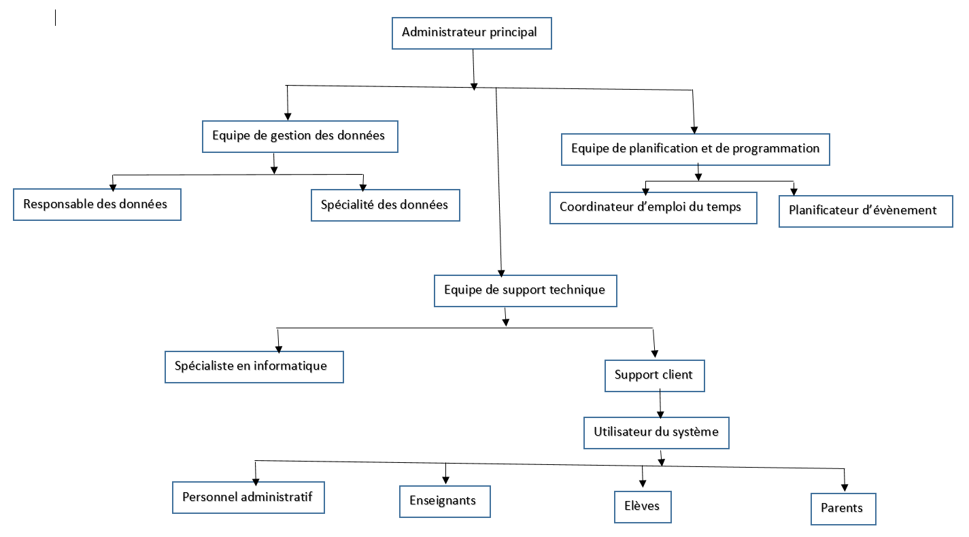

L'organigramme du système offre une vision structurée et hiérarchisée des différentes composantes intervenant dans la gestion des calendriers. Il détaille la manière dont les niveaux, les classes, les groupes d'élèves, les enseignants, les administrateurs, et autres parties prenantes, interagissent dans le processus de planification et de coordination des activités académiques tel que :

**Administrateur système :** Responsable de la gestion technique du logiciel, de la configuration des serveurs, de la maintenance du système, et de la garantie que le logiciel fonctionne correctement.

**Equipe de Gestion des Données :**

**Responsable des Données :** Supervision de la collecte, de la vérification et de l'intégrité des données relatives aux événements, aux utilisateurs et aux paramètres du calendrier.

**Spécialistes des Données :** Collecte et saisie des informations dans le système, vérification de l'exactitude des détails, mise à jour régulière de la base de données.

**Équipe de Planification et de Programmation :**

**Coordinateur de l'Emploi du Temps :** Responsable de la planification initiale de l'emploi du temps scolaire en collaboration avec les enseignants et le personnel administratif.

**Planificateurs d'Événements :** Collaborateurs chargés de la planification spécifique des événements tels que les cours, les examens, les vacances, etc.

**Équipe de Support Technique :**

**Spécialistes en Informatique :** Gestion et maintenance du logiciel de gestion de calendrier scolaire, résolution des problèmes techniques, mise à jour du système, etc.

**Support Client :** Assistance aux utilisateurs pour la navigation dans le système, résolution des problèmes liés à l'utilisation du logiciel, etc.

**Utilisateurs du Système :**

**Enseignants :** Création et gestion des événements liés à leurs cours.

**Élèves :** Consultation de l'emploi du temps, réception de notifications pour les événements importants.

**Personnel Administratif :** Accès pour la coordination des événements, supervision générale et gestion des autorisations d'accès.

## DESCRIPTION DES OBJETS ET DES ACTEURS

### Objets du système

**Calendrier :** Un ensemble d'événements organisés par jour, semaine, mois ou année, permettant de visualiser l'emploi du temps.

**Utilisateur :** Tout individu ayant un accès au système de gestion du calendrier, comme les enseignants, les élèves, les administrateurs, le personnel de soutien, etc.

### Acteurs du système :

**Administrateur :** Responsable de la configuration, de la maintenance et de la gestion globale du système de gestion du calendrier. Il peut avoir des privilèges élevés pour effectuer des modifications système et gérer les utilisateurs.

**Enseignant :** Crée et gère les événements liés à ses cours, examens, réunions, etc. Il peut consulter et modifier l'emploi du temps.

**Élève :** Consulte l'emploi du temps pour connaître les cours, les examens, les activités parascolaires, etc. Il peut recevoir des notifications sur les événements importants.

**Administratif/Personnel de soutien :** Peut avoir des rôles variés comme la gestion des salles de classe, la coordination des événements, le soutien technique, etc.

**Parent :** Dans certains cas, les parents peuvent avoir un accès limité pour consulter l'emploi du temps de leurs enfants, recevoir des notifications sur les événements scolaires importants, etc.

### Interactions entre les objets et les acteurs :

**Création d'événements :** Les enseignants et le personnel autorisé peuvent créer de nouveaux événements dans le calendrier, en spécifiant les détails appropriés.

**Modification et suppression d'événements :** Les enseignants peuvent modifier ou annuler les événements planifiés. L'administrateur peut également avoir le pouvoir de modifier des événements importants ou de supprimer des doublons.

**Visualisation du calendrier :** Tous les utilisateurs peuvent consulter l'emploi du temps pour voir les événements planifiés.

**Notifications et rappels :** Le système envoie des notifications aux utilisateurs concernés pour les événements imminents, les changements d'emploi du temps ou les informations importantes liées aux événements planifiés.

# ANALYSE DE BESOIN

## DESCRIPTION DES BESOINS

### Besoins fonctionnelles

### Besoins non fonctionnelles

## COLLECTENT DES DONNÉES

### Détermination des objectifs et relation

### Détermination des propriétés

### Diagramme de synthèse des documents

### Dictionnaires de données

### Règle de gestion

# CONCEPTION DES SCHÉMA

## GRAPHE DE DÉPENDANCE FONCTIONNELS NORMALISE

### MCD

### MLD

### MPD

# CONCEPTION DES TRAITEMENTS

# ARCHITECTURE DE SYSTÈME ET CONCEPTION DES INTERFACE IHM(*Interface Homme machine*)

## ARCHITECTURE DU SYSTÈME

## CONCEPTION DES IHM

### Définition des interfaces IHM

### Description dynamique des interfaces IHM

### description des algorithmes et fonctionnalité

### Description des processus d’internalisation

### Description exhaustive des messages envoyer par l’application(*codifier les messages*)

# RÉALISATION

## OBJETS

## RELATIONS

# CONCLUSION